http://www.bit.edu.cn/images/2013zzgb/logo.jpg

测试计划

项目组 ： FishTouchers

小组成员： 刘 硕 1120161950

张嘉熙 1120161966

何祎君 1120161942

张 歆 1120161967

彭清峰 1120161957

潘恋军 1120161955

Professor：单纯

瞿凤业 1120161944

2019年8月30日 星期五

目录

一、 简介 2

二、 概述 2

2.1 系统简介 2

2.2 测试目的 4

三、 测试通过标准 4

3.1 进入退出准则 4

3.1.1 进入准则 4

3.1.2 退出准则 4

3.2 测试提交成果 4

四、 测试范围 4

4.1 功能性测试 4

4.2 易用性测试 5

4.3 性能测试 5

4.4 兼容性测试 5

4.5 安全性测试 5

五、 风险管理 5

5.1 风险评估 5

5.2 风险控制 5

六、 测试计划安排 6

7.1 测试流程 6

7.2 时间计划 6

7.3 人员分工 7

7.4 测试环境 7

参考文献 7

文档修订

|  |  |  |  |
| --- | --- | --- | --- |
| **版本** | **日期** | **更改人** | **描述（注明修改的条款或页）** |
| 1.0 | 2019/8/30 | 刘硕 | 编辑测试标准、范围和风险管理 |
| 1.1 | 2019/8/30 | 张嘉熙 | 添加测试计划安排 |

# 简介

本文档主要介绍本组关于选题“高校科研实验室网站”制定的测试计划。经过小组三次会议讨论后，我们组确定了本次计划的基本内容。本文档将主要从测试标准、测试工具、风险管理和测试计划安排四个方面对对系统的测试活动进行规划。测试范围将覆盖对系统的功能、性能、兼容性以及安全性方面；此外，我们还决定使用一些自动化测试工具辅助测试；在整个过程中，我们会定义规范化的模板管理测试用例和缺陷报告；文档的最后会介绍我们的组员分工以及时间计划。

# 概述

## 2.1 系统简介

本系统是一个高校科研实验室对外展示以及内部管理的平台，提供一些简单的对外宣传、公告发布、内部管理以及对现有网页数据导入等功能。主要提供三个用户视图，一个是针对游客的实验室网站前端展示功能，一个是针对注册用户的实验室内部管理功能，另一个是针对网站系统管理员的高级别操作权限功能。系统功能结构图如下：

* 管理员功能结构图：

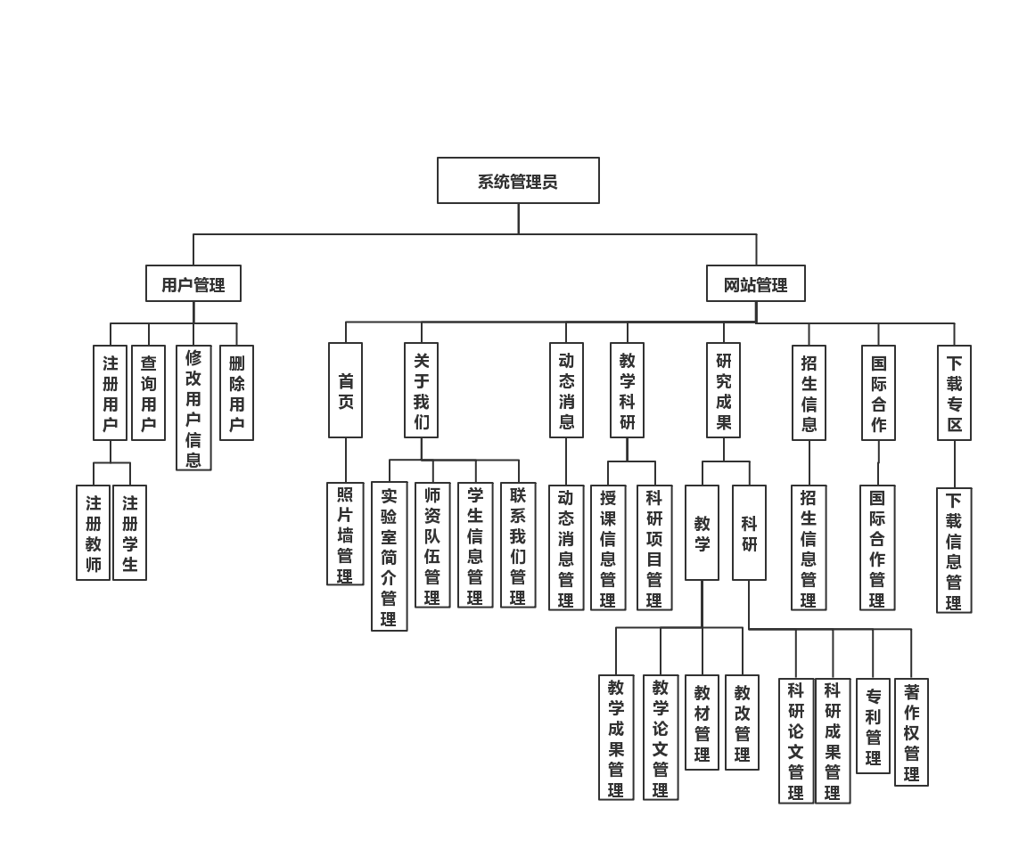

* 用户功能结构图：

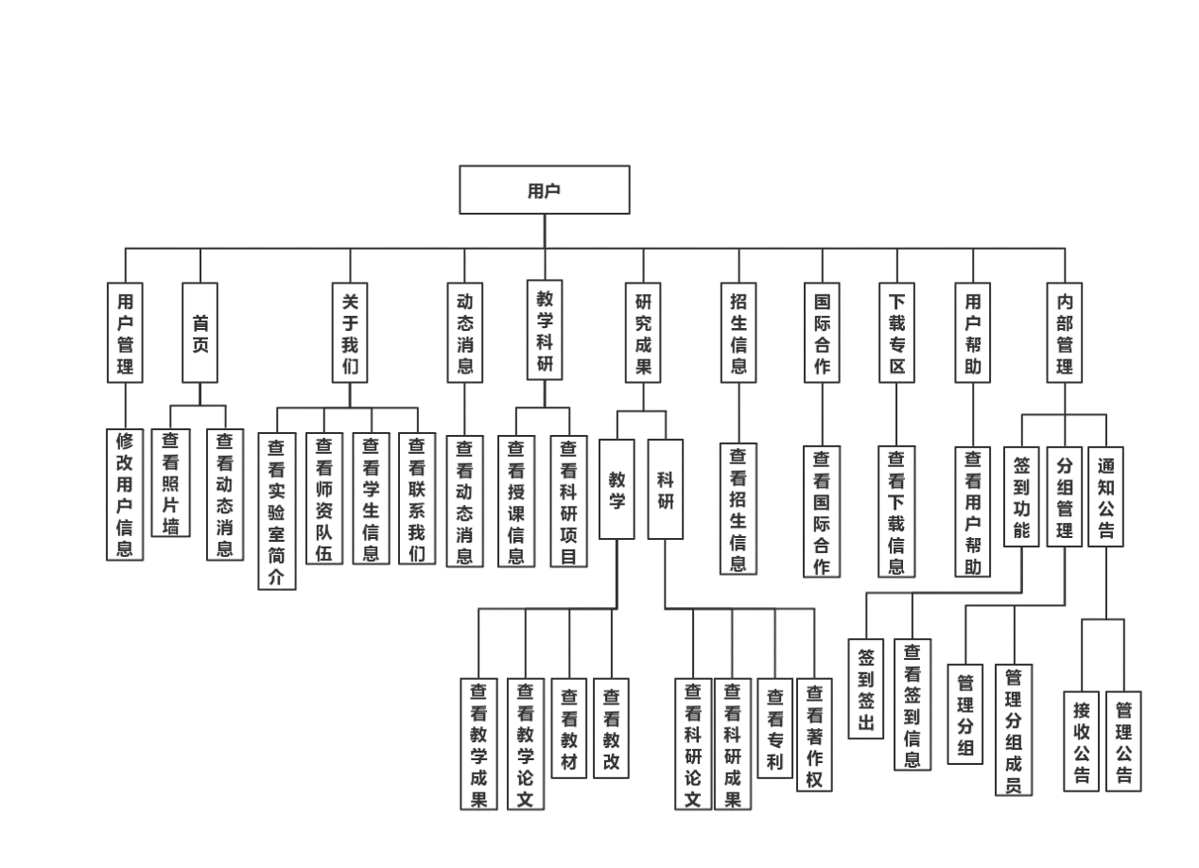

## 2.2 测试目的

本测试将从功能性、易用性、性能、兼容性和安全性方面对图书管理系统进行测试，在测试过程中要求实现对系统功能测试覆盖率100%，尽可能发现系统中的功能缺陷和安全漏洞，并给出系统的性能水平、兼容性情况和易用性分析报告。

# 测试通过标准

## 3.1 进入退出准则

### 3.1.1 进入准则

网站可正常显示和进行功能操作。

### 3.1.2 退出准则

对系统进行系统功能测试，测试覆盖全部功能点，对系统进行性能测试、兼容性测试和安全性测试，得到测试报告，并对缺陷进行反馈。

## 3.2 测试提交成果

|  |  |
| --- | --- |
| 提交成果名称 | 说明 |
| 测试计划 | 对测试活动的总体安排和描述。 |
| 测试方案 | 对项目的详细测试过程方案 |
| 测试用例 | 针对项目所涉及的全部测试用例以及执行情况 |
| 软件测试报告 | 根据测试结果得到的测试报告 |

# 测试范围

## 4.1 功能性测试

功能性测试主要验证系统功能的正确与完整，将针对全部功能设计测试用例，实现对系统功能的全覆盖，以验证业务是否能够正确执行并将错误进行及时反馈。

## 4.2 易用性测试

易用性测试主要针对界面、文字、表单进行测试，验证其界面设计是否符合大多数用户操作习惯和审美。

## 4.3 性能测试

性能测试是在完成功能性测试之后，测试系统的吞吐量和平均响应时间，以及最大并发数。

## 4.4 兼容性测试

兼容性测试将使用多种浏览器环境和分辨率环境进行测试，验证系统在多种环境下能够正常运行。

## 4.5 安全性测试

安全性测试主要针对系统存在的安全漏洞，将通过常用的攻击手段尝试对系统进行攻击，并使用自动化安全测试工具验证系统是否存在安全漏洞。

# 风险管理

## 5.1 风险评估

测试工作中的主要风险有：

* 对产品需求理解不准确，造成测试范围分析出现偏差，导致测试不全面或验证标准错误。
* 测试用例没有得到全部执行，如测试用例遗漏。
* 需求变更，导致原有部署被打乱，测试时间不足。
* 质量标准不清晰，导致对缺陷判断出现错误。
* 测试用例设计存在缺陷，如忽略了边界值等。
* 测试环境与实际运行环境不完全一致造成测试结果的偏差。
* 某些缺陷不是必然出现，不容易被发现。

## 5.2 风险控制

对于风险1、2、3、4、5是可以避免的，而风险6、7不能完全避免，但是可以通过措施降低风险。针对以上封箱，一般采用的风险控制方法有：

* 进行测试之前要求有明确的产品需求说明书，对于需求描述不明确处及时进行反馈交流。
* 采用标准过程设计合格的测试用例，并保证全部测试用例得到有效执行。
* 指定严格、明确的进入退出准则。
* 对测试项目时间预算留下足够的缓冲。
* 测试过程中尽可能提高代码覆盖率。
* 尽可能在多种环境或使用与应用场景相同的环境下进行测试。
* 制作风险应急处理预案，对未成功规避的风险或其他意外进行止损。

# 测试计划安排

## 7.1 测试流程

* **需求验证**

在完成需求规格说明书之后进行对需求的验证，采用审查、走查的方式，对需求的完整性、可行性、一致性进行验证，确保需求分析结果的正确。

* **单元测试和和集成测试**

伴随开发过程中，由开发人员随时完成对所编写代码单元测试和集成测试，确保系统功能模块的正确性和模块间通信的正确。

* **系统测试**

伴随开发进行，测试人员根据需求规格说明书编写足量的测试用例。

网站开发完成后，进行网站的系统测试。通过系统测试，将完成对系统功能点的枚举，通过足量的测试用例对系统进行全面的功能测试和安全测试，同时完成性能测试和兼容性测试，并对测试结果进行记录，生成测试报告。

* **验收测试**

验收测试在系统进行交付前进行，根据需求规格说明书，对系统功能、界面、文档全方面的测试和审查。

## 7.2 时间计划

* 8.28-8.29：完成对需求的验证测试。
* 8.30-8.31：根据需求，制定详细的测试方案
* 9.1-9.8：伴随开发进行单元测试和集成测试
* 9.1-9.3：根据项目需求，设计测试用例
* 9.4:：测试用例审核
* 9.9-9.10：网站前后端进行结合，以黑盒方式进行系统测试
  + 根据测试用例对系统功能、界面、易用性进行测试
* 9.11：进行系统最终的验收测试。
* 9.11：对测试结果进行复审。

## 7.3 人员分工

* 张嘉熙：项目测试负责人，制定测试计划，设计部分测试用例并进行系统功能性、兼容性、安全性测试。
* 刘硕：参与制定测试计划和测试方案，设计部分测试用例，并进行验收测试。
* 张歆：项目经理，后期进行测试结果复审。

## 7.4 测试环境

* 软件环境：
  + Windows 10
  + Mysql 8.0
  + Tomcat 7.0.94
* 硬件环境：
  + Intel core i5及以上
  + 内存4G以上
  + 硬盘容量：100G以上

# 参考文献

|  |  |  |  |  |
| --- | --- | --- | --- | --- |
| **编号** | **资料名称** | **作者** | **日期** | **出版单位** |
| 1 | 《软件测试入门与提高》 | 张成明 | 2008.6 | 清华大学出版社 |
| 2 | 《软件测试基础教程》 | 刘建宇 | 2007.3 | 邮电大学出版社 |
| 3 | 《软件测试自动化的引入和应用》 | 李刚 | 2004.4 | 机械工业出版社 |